１ ◆資料チェック>>> ①～④には国名を，⑤～⑦には輸出品を下の語群から選び，書きなさい。
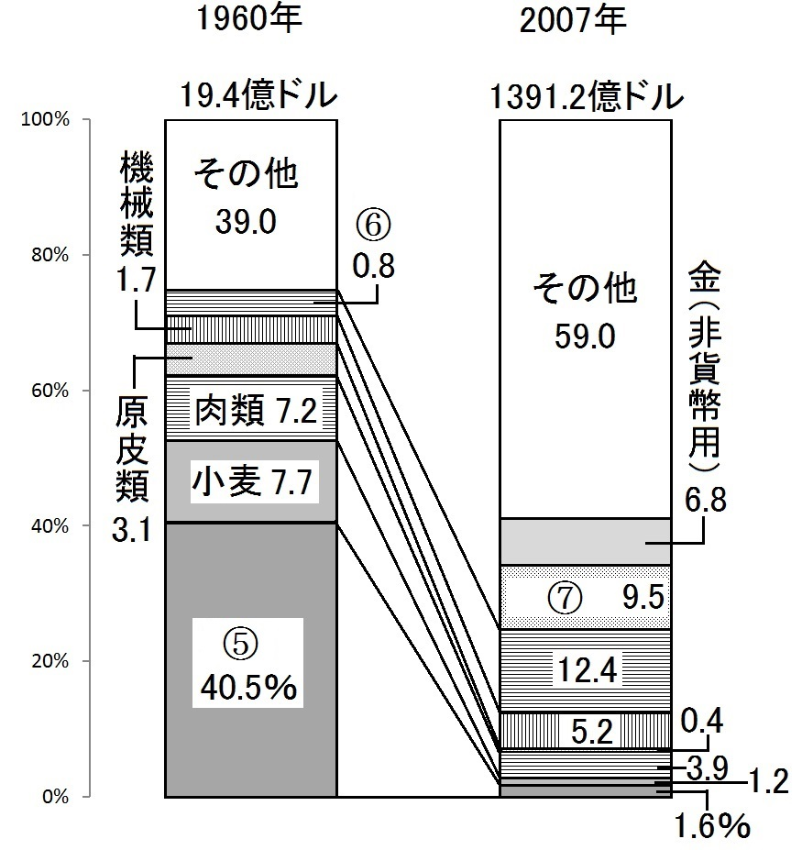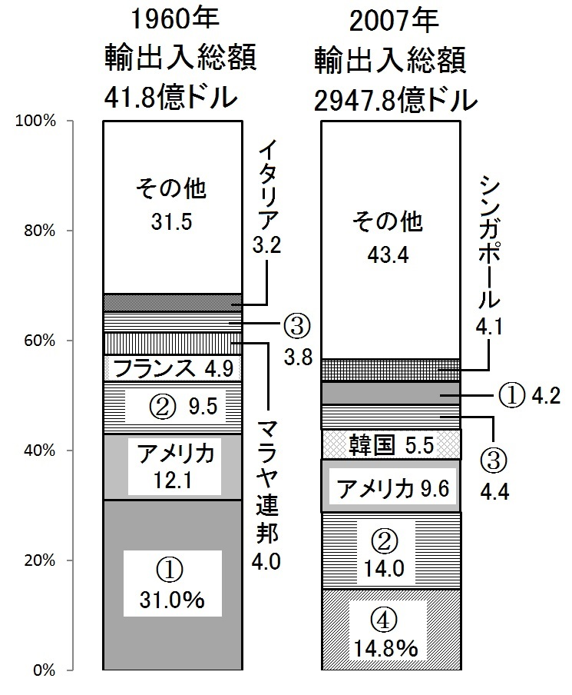
●オーストラリアの輸出相手国と輸出品の変化
①（ ）
②（ ）
③（ ）
④（ ）
⑤（ ）
⑥（ ）
⑦（ ）

【語群】
日本 イギリス 中国 ニュージーランド 石炭 鉄鉱石 羊毛

２ ◆地図チェック>>> 次の地図を見て，問いに答えなさい。
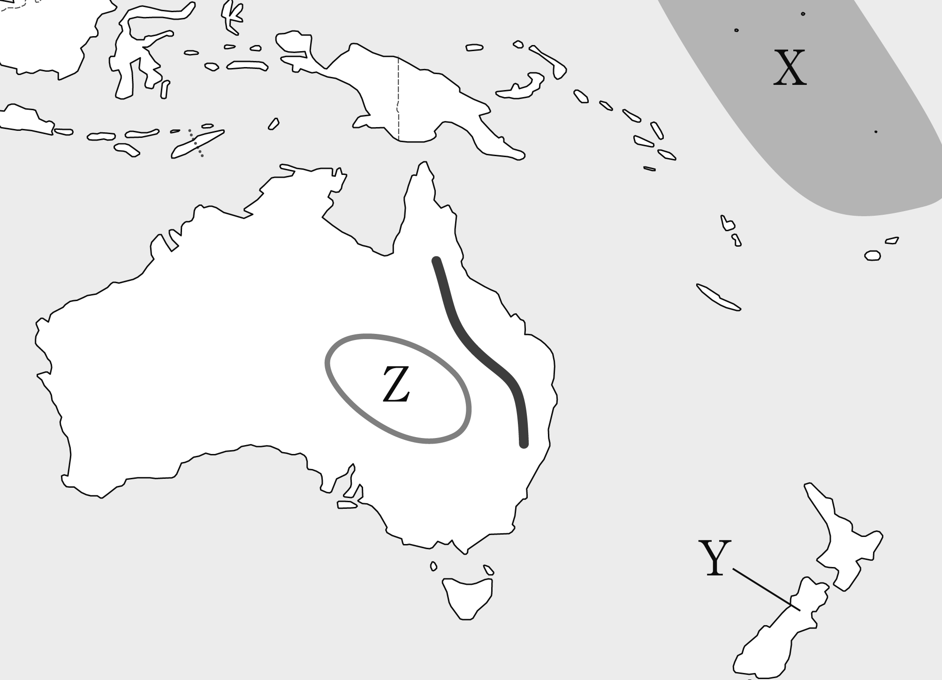⑴ 太平洋の島々はポリネシア，ミクロネシア，メラネシアに大きく分けられます。Xで示した地域はその中のどれにあてはまりますか。
（ ）
⑵ オーストラリアと同様に，イギリスから独立したYの国名を書きなさい。 （ ）
⑶ ━━━で示した多くの炭田が分布する山脈を何といいますか。
（ ）
⑷ Zで示した盆地を何といいますか。
（ ）

３ ◆重要語句チェック>>> 次の問いに答えなさい。
⑴ オーストラリアの先住民を何といいますか。
（ ）
⑵ ニュージーランドの先住民を何といいますか。
（ ）
⑶ オーストラリアの鉱山では，地面を直接けずる方法で採掘を行っています。この採掘方法を何といいますか。
（ ）
⑷ オーストラリアでは，イギリス系以外の住民が増加するにともない，さまざまな文化を尊重しあう社会を築こうとしています。このような社会を何とよんでいますか。 （ ）
⑸ 国や地域の調査結果を，図やグラフを用いて文章にまとめたものを何といいますか。カタカナで書きなさい。
（ ）
⑹ ある調査テーマに対して，「たぶんこうだろう」という答えの予想を出すことを，何を立てるといいますか。
（ ）

